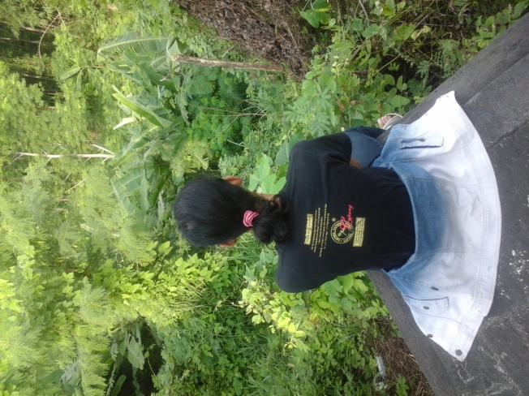Nama : Jamil Munazil

TTL : Demak, 08-12-95

Alamat : Ronggosari, Kebonbatur RT 05/IV, Mranggen, Demak, Jawa Tengah

No.HP : 0895332237314

Emil : jamil.munazil13@gmail.com

Website : smooth-home-production.github.io/jamil

PENGALAMAN PAMERAN

* PAMERAN “ABOUT ME” DI B6 UNNES
* PAMERAN “TRANSREVOLUTIONER CARNIVAL” DI CAFÉ KINGKONG
* PAMERAN “GUYUB RUPA #6” DI KOTA LAMA, SEMARANG
* PAMERAN “RUANG X WAKTU” DI NIMA ART SPACE

Biografi Singkat :

Jamil Munazil alias Monster Kelinci. Lahir dari pasangan bahagia Suwasis dan Sumiyarminah pada 08 desember 1995. Memiliki adik perempuan dan laki-laki. Saat ini masih melajang. Pernah bersekolah di TK, SD, SMP, dan SMA. Setelah sebelum lulus SMA telah bekerja sebagai tenaga professional untuk mendistribusikan es the kepada pelanggan yang terletak di depan SMA tersebut. Kemudian juga pernah menjadi agen teknisi pemasangan serta servis AC. Saat ini masih berstatus sebagai mahasiswa SENI RUPA UNNES. Hal yang disukai yaitu menonton film yang romantic. Music yang disukai bervariasi, kebanyakan rock n roll dan kasidah. Makanan favorit adalah nasi dan mendoan. Cita-cita, hidup bahagia bersama istri yang setia dan memiliki dua orang anak perempuan dan laki-laki. Namun sayangnya hal itu cukup sulit karena lebih sering ditolak daripada diterima oleh perempuan, dan biasanya kisah cinta juga berjalan singkat dan berakhir tragis. Bahkan pernah ditinggal menikah dengan pria lain yang lebih mapan, tampan, dan cukup. Hal yang dilakukan saat ini ialah bekerja secara freelance dibidang ilustrasi dan desain demi menabung untuk modal menikah dimasa depan. Amin.